МИНИСТЕРСТВО ЦИФРОВОГО РАЗВИТИЯ, СВЯЗИ И МАССОВЫХ КОММУНИКАЦИЙ РОССИЙСКОЙ ФЕДЕРАЦИИ

ФЕДЕРАЛЬНОЕ ГОСУДАРСТВЕННОЕ БЮДЖЕТНОЕ

ОБРАЗОВАТЕЛЬНОЕ УЧРЕЖДЕНИЕ ВЫСШЕГО ОБРАЗОВАНИЯ

«САНКТ-ПЕТЕРБУРГСКИЙ ГОСУДАРСТВЕННЫЙ УНИВЕРСИТЕТ ТЕЛЕКОММУНИКАЦИЙ ИМ. ПРОФ. М. А. БОНЧ-БРУЕВИЧА» (СПбГУТ)

Факультет инфокоммуникационных сетей и систем Кафедра программной инженерии и вычислительной техники

Практическая работа №3

по дисциплине «Web-технологии»

Выполнил:

студент 3-го курса

группы ИКПИ-14

Хохлов Т. В.

Подпись________

Принял:

Краева Е. В.

Подпись________

«___» _______2023

Санкт-Петербург 2023

Постановка задачи

Цель работы: изучить возможность верстки веб-страницы с помощью тегов HTML и CSS.

Ход работы

Добавив несколько блоков и подключив к ним стили:

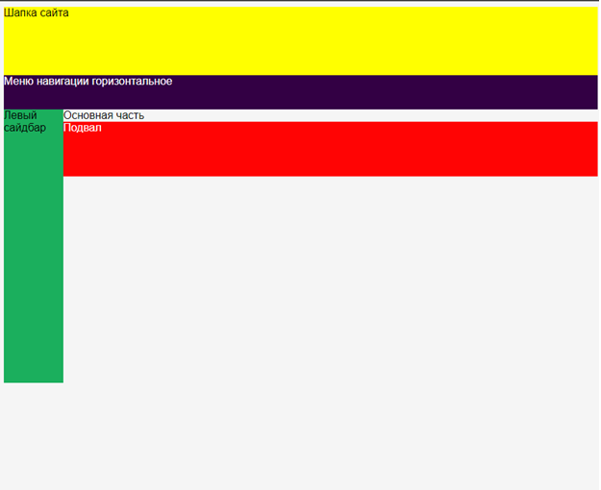

Следующим шагом является заполнение страницы контентом, реализация меню навигации, добавление градиента в шапку сайта, добавление содержания в sidebar, привязка лагучей веб-страницы с помощью тега iframe, добавление содержимого нижнего колонтитула.

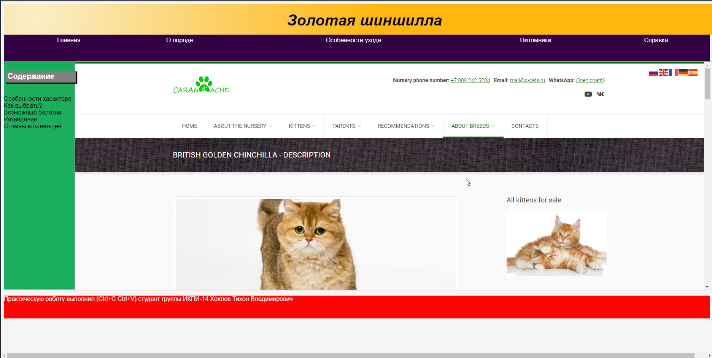

Код HTML-документа

<!DOCTYPE html>

<html lang="en">

<head>

    <link rel="stylesheet" type="text/css" href="style.css">

    <meta charset="UTF-8">

    <meta name="viewport" content="width=device-width, initial-scale=1.0">

    <title>Практическая работа №3</title>

</head>

<body>

    <header>

    Золотая шиншилла

    </header>

    <nav>

        <table>

            <th>

                <td>Главная</td>

                <td>О породе</td>

                <td>Особенности ухода</td>

                <td>Питомники</td>

                <td>Справка</td>

            </th>

        </table>

    </nav>

    <aside>

        <h3 class="menuButton">Содержание</h3><br>

        Особенности характера<br>

        Как выбрать?<br>

        Возможные болезни<br>

        Разведение<br>

        Отзывы владельцев<br>

    </aside>

    <div id="content">

        <iframe src="https://c-cats.ru/info-british-chinchilla-description/" height="100%" width="100%" >

        </iframe>

    </div>

    <div id="clear"></div>

    <footer>

        <p>Практическую работу выполнил (Ctrl+C Ctrl+V) студент группы ИКПИ-14 Хохлов Тихон Владимирович</p>

    </footer>

   </body>

</html>

Код CSS

body {

    background: #f5f5f5;

    color: #000000;

    font-family: Arial, Times New Roman;

    font-size: 16px;

    }

header {

    background: yellow;

    height: 100px;

    width: 100%;

}

nav {

    background: #330044;

    color: white;

    width: 100%;

    height: 50px;

}

aside {

    background: #1baf5d;

    float: left;

    width: 10%;

    height: 400px;

}

#content {

    background: gray;

    float: left;

    width: 90%;

}

#clear {

    clear:both;

}

footer {

    background: #ff0404;

    color: white;

    height: 80px;

    width: 100%;

}

header {

    background: #ffb60f;

    background: radial-gradient(circle at 80px 40px, #f9eec7, #ffb60f, #ffb60f);

    padding: 20px;

    height: 40px;

    width: 100%;

    font-weight: bold;

    font-style: italic;

    text-align: center;

    font-size: 40px;

 }

 nav {

    background: #330044;

    color: white;

    width: 100%;

    height: 70px;

    text-align: center;

 }

 aside {

    background: #1baf5d;

    float: left;

    width: 10%;

    height: 600px;}

#content {

    background: #FFE4E1;

    float: left;

    width: 90%;

    height: 600px;

}

#clear {

    clear:both;

}

footer {

    background-image: url(img/3.jpg);

    color: white;

    height: 60px;

    width: 100%;

}

table {

    width: 100%;

    text-align: center;

}

th, td {

    padding: 4px;

}

th {

    font-weight: bold;

    font-style: italic;

}

p {

    animation-duration: 3s;

    animation-name: slidein;

}

@keyframes slidein {

from {

    margin-left: 100%;

    width: 300%;

}

to {

    margin-left: 0%;

    width: 100%;

}

}

.menuButton {

    position: relative;

    transition-property: background-color, color;

    transition-duration: 1s;

    transition-timing-function: ease-out;

    text-align: left;

    background-color: grey;

    left: 5px;

    top: 5px;

    height: 26px;

    color: white;

    border-color: black;

    font-family: sans-serif;

    font-size: 20px;

    text-decoration: none;

    box-shadow: 2px 2px 1px black;

    padding: 2px 4px;

    border: solid 1px black;

}

.menuButton:hover {

    position: relative;

    transition-property: background-color, color;

    transition-duration: 1s;

    transition-timing-function: ease-out;

    background-color:white;

    color:black;

    box-shadow: 2px 2px 1px black;

}

Вывод: По итогу выполнения данной работы я рассмотрел различные стили CSS, а также блочную верстку.